Main technical data:
Wavelength range | 790..820 or 940..980nm
Spectral width (FWHM) | 2 nm
Beam divergance (FWHM) | 40x10 degrees
Temperature coefficients
threshold current, T° |  | 120..140°C
T° can be modeled as
I_{TH2}=I_{TH1}exp[(T₂-T₁)/T_{o}]
operating current |  | 0.8%/°C
wavelength generation |  | 0.3nm/°C
Thermal resistance |  | 5..10°C/W
Series resistance, typical |  | Rs=(V_{oper}-1,5V)/I_{op}
Monitor photodiode | sensitivity | 0.3..10 mkA/mW
 | operates without reverse bias

Thermoelectric Cooler
Max. Drive Current | TB-31-0,6/0,8 for ATC-C500 | 2.0 A
 | TB-17-1,0/0,7 for ATC-C1000 | 7.0 A
Max. Drive Voltage | TB-31-0,6/0,8 for ATC-C500 | 3.5 V
 | TB-17-1,0/0,7 for ATC-C1000 | 2.0 V
Thermistor R @ +25°C | 10kOhm ± 5%

Typical ATC-SD laser diodes and arrays characteristics
Typical Light vs Current characteristics

Typical Emission spectrum | Typical Farfield energy distribution

High power diode lasers are - according to International Electronical Commission Standard - class 4 laser products. The lEC-Standard includes safety regulations for eye and personnel protection that must be observed to avoid any harm to operating personnel.

Основные технические характеристики:
Длина волны излучения | 790..820 или 940..980 нм
Спектральная ширина (FWHM) | 2 нм
Расходимость излучения (FWHM) | 40x10 градусов
Температурные коэффициенты
Пороговый ток, T° |  | 120..140 °C
T° определяется выражением
I_{TH2}=I_{TH1}exp[(T₂-T₁)/T_{o}]
Рабочий ток |  | 0.8 %/°C
Длина волны генерации |  | 0.3 нм/°C
Тепловое сопротивление |  | 3..8 °C/Вт
Последовательное омическое сопротивление, определяется выражением |  | Rs=(V_{oper}-1,5 В)/I_{op}
Фотодиод обратной связи | чувствительность | 0.3..10 мкА/мВт
 | работает без обратного смещения

Термобатарея
Максимальный ток | TB-31-0,6/0,8 для ATC-C500 | 2.0 A
 | TB-17-1,0/0,7 для ATC-C1000 | 7.0 A
Maксимальное напряжение | TB-31-0,6/0,8 для ATC-C500 | 3.5 В
 | TB-17-1,0/0,7 для ATC-C1000 | 2.0 В
Tерморезистор R при +25 °C | 10 КОм ± 5 %

Типичные ватт-амперные характеристики
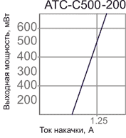 | 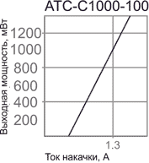
ATC-C1000-380  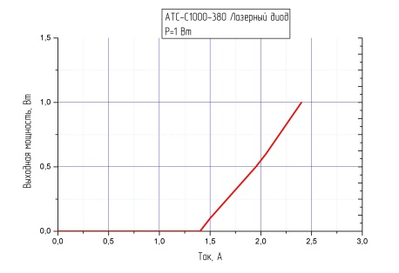 | ATC-10000-200  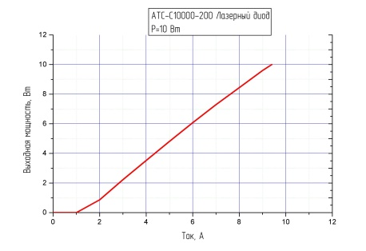 | ATC-C15000-400  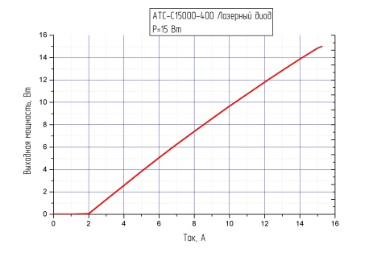
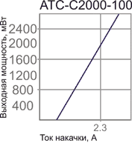 | 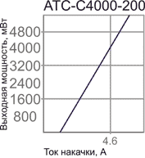 | ATC-C8000-200  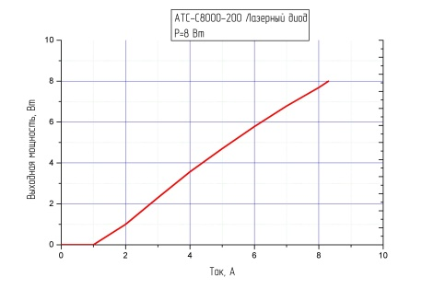
ATC-Q250-10-810  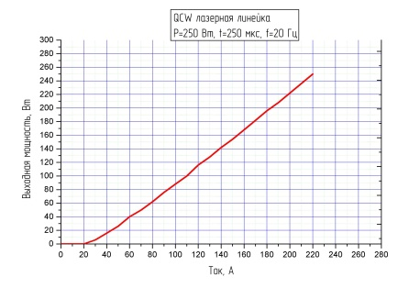 | ATC-Q120-10-940  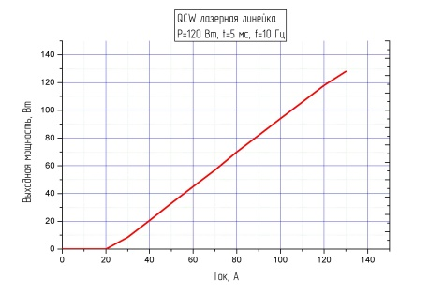

Типичный спектр  излучения | Типичное распределение  энергии в дальнем поле
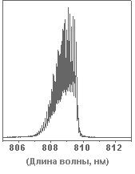 | 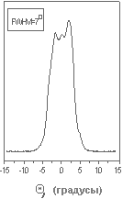 | 